**Modelo Relacional Hospital Actividad**

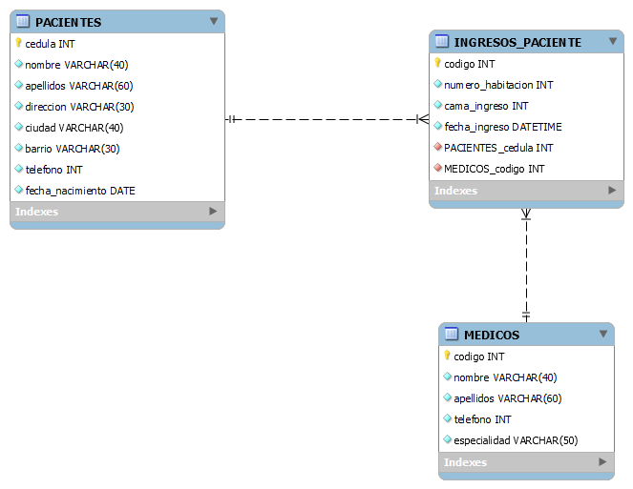

La experiencia fue buena aunque iba un poco entrecortado la carga de la interfaz, pero se pudo realizar el ejercicio en workbench con éxito